ATIVIDADE TI3 AGENDA 02 FRANCISLEY

**1 -**Desenvolva uma **function** que retorne o nome do síndico passando como parâmetro o identificador do síndico.

**RESPOSTA CRIAÇÃO DA FUNÇÃO DE CUNSULTA “cons_sind"**

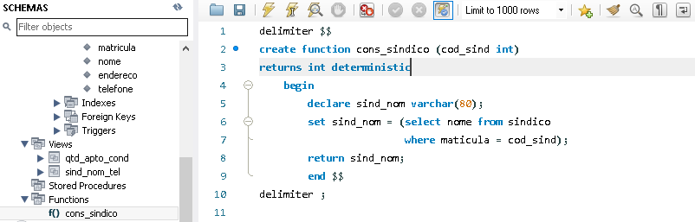

Depois utilize a **function** criada para desenvolver uma instrução que apresente os dados dos condomínios (nome, endereço) e o nome do síndico de cada um deles.

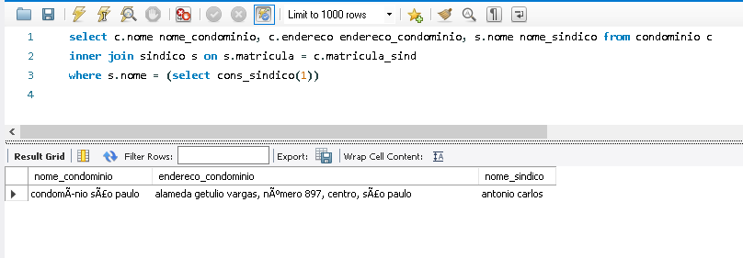

**2 -**Desenvolva uma **function** que calcule o valor da taxa de condomínio a partir do valor do apartamento, passando como parâmetro o identificador do apartamento e o percentual aplicado ao valor para calcular a taxa.

CRIAÇÃO DA FUNÇÃO

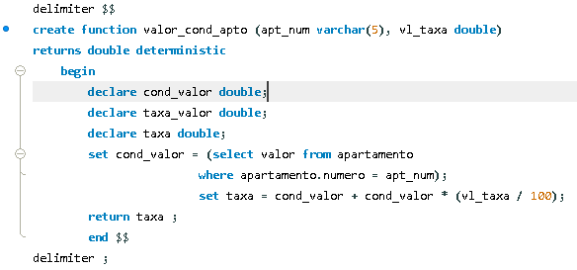

VALOR ANTES DE SER EXECUTADA

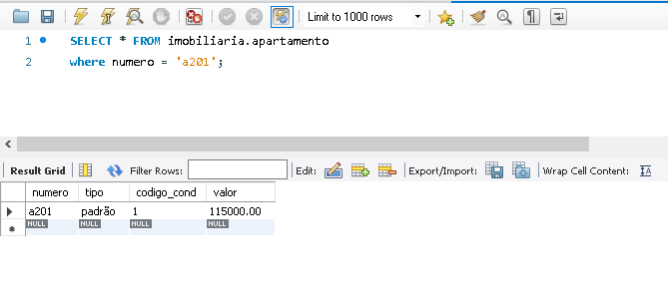

VALOR PÓS EXECUÇÃO APLICANDO UM TAXA DE 10%

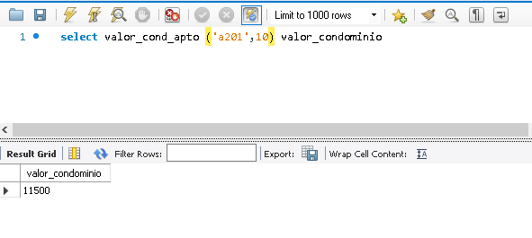

Depois utilize a **function** criada para desenvolver uma instrução que apresente os dados dos apartamentos (numero, valor) de um determinado condomínio e a taxa a ser paga.

